**ANÁLISIS PROPERTY MANAGAMENT SYSTEM**

**GRUPO 1**

**Juan Camilo Ibañez Nariño - 201924835**

**Johan Alexis Bautista Quinayas - 202214789**

**Pablo Andres Restrepo Rodriguez - 202011172**

**Universidad de los Andes**

**Diseño y programación orientado a objetos**

**Rubén Manrique**

**08 de marzo de 2023**

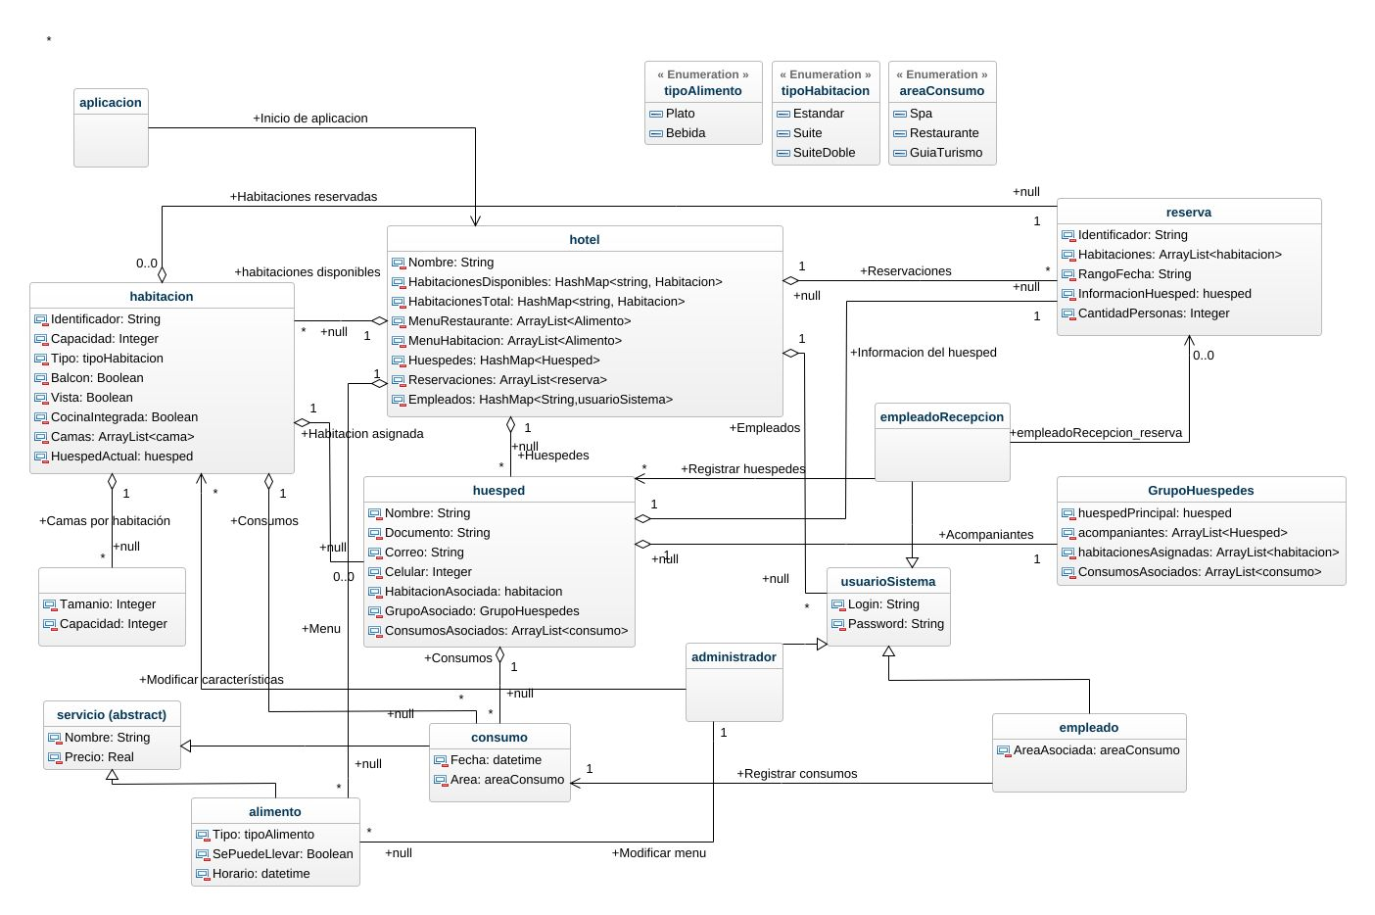**MODELO DE DOMINIO**

**Notas especiales sobre el diagrama:**

* Las flechas  representan composiciones, que fueron modelados correctamente en la herramienta, sin embargo, al momento de exportar presenta estas modificaciones no intencionales, por favor tomarlas como composiciones
* Los comentarios “null” junto a los nombres de las relaciones, se agregaron por error durante la exportación y no se encontró como eliminarlos. Por favor hacer caso omiso a estos.
* Algunas cardinalidades de las relaciones se fueron afectadas durante la exportación, en este sentido, todas las cardinalidades (0...0) en realidad deberían ser (*) pero la herramienta generó muchos problemas al momento de exportar. Por favor, tomar estas cardinalidades como (*).

**ESTRUCCTURACIÓN DE CLASES**

|  |  |
| --- | --- |
| **Nombre** | Hotel -> Clase lógica |
| **Atributos** | * Nombre (String) * HabitacionesDisponibles: HashMap< string, Habitacion > * TotalHabitaciones: HashMap< string, Habitacion > * MenuRestaurante: ArrayList<Alimento> * MenuHabitacion ArrayList<Alimento> * Reservaciones ArrayList<Reservas> * Empleados HashMap<String, usuarioSistema> |
| **Detalles adicionales** | * La clase que reúne toda la lógica del sistema * Los métodos de consultar información pueden ser accedidos por cualquier empleado del hotel, por otro lado, subir y actualizar información de precios y promociones será faculta solamente de los administradores. Lo anterior delimitado por los métodos de cada clase que interactúa con la base de datos. |

|  |  |
| --- | --- |
| **Nombre** | Aplicación (ClaseMain) |
| **Atributos** |  |
| **Detalles adicionales** |  |

|  |  |
| --- | --- |
| **Nombre** | Habitación |
| **Atributos** | * Identificador (número o nombre) * Capacidad (int) -> Número de personas, que se calcula en base a las especificaciones de las camas existentes en cada habitación * Tipo (estándar, suite, y suite doble) -> Enumeración sin separar clases * Balcón (boolean) * Vista (boolean) * Cocina integrada (boolean) * Camas (Clase contenida) -> ArrayList<camas> * HuespedActual (Huesped) |

|  |  |
| --- | --- |
| **Nombre** | Cama |
| **Atributos** | * Tamaño (int) -> int en cm * Capacidad (int) -> Número de personas que caben |
| **Detalles adicionales** | El tamaño es para filtrar si cabe un adulto solamente un niño (algunas camas sólo pueden ser utilizadas por niños) |

|  |  |
| --- | --- |
| **Nombre** | UsuarioSistema (Superclase) |
| **Atributos** | * Login (String) * Password (String) |
| **Detalles adicionales** | Usarán la misma aplicación: dependiendo del tipo de usuario, las opciones que se muestren deben ser diferentes. |

|  |  |
| --- | --- |
| **Nombre** | Administrador -> hereda de UsuarioSistema |
| **Atributos** |  |
| **Detalles adicionales** | Carga información necesaria para el funcionamiento de la aplicación |

|  |  |
| --- | --- |
| **Nombre** | Empleado **(**mesero, encargado del spa, entre otros**)** -> heredade UsuarioSistema |
| **Atributos** | * ÁreaAsociada (Spa, restaurante, guía turístico) -> Enumeración sin separar clases |
| **Detalles adicionales** | Facturan sobre un servicio en específico, es por ello que se deben diferenciar de los recepcionistas o administradores |

|  |  |
| --- | --- |
| **Nombre** | Reserva |
| **Atributos** | * Id (String) * Habitaciones (ArrayList<Habitación>) * Rango de fecha * Información Huésped (Huésped) * Cantidad total de personas que se esperan (int) |
| **Detalles adicionales** | Son obligatorios todos los datos para hacer una reserva:   * Al hacer una reserva, las habitaciones asociadas quedarán bloqueadas en las fechas de la reserva |

|  |  |
| --- | --- |
| **Nombre** | EmpleadoRecepcion -> hereda de UsuarioSistema |
| **Atributos** |  |
| **Detalles adicionales** | Tienen acceso a la información de los clientes (quién las está ocupando en un determinado momento, y quién las tiene reservadas en una determinada fecha.) |

|  |  |
| --- | --- |
| **Nombre** | Huésped |
| **Atributos** | * Nombre del huésped (String) * Documento (String) * Correo electrónico (String) * Número de celular (int) * Habitación Asociada (Habitación) * Grupo Asociado (GrupoHuespedes) * ConsumosAsociados: ArrayList<Consumo> |
| **Detalles adicionales** | El cliente como tal no tiene una lista de requerimientos funcionales dentro de la aplicación ya que su información debe ser manejada por usuarios del sistema. |

|  |  |
| --- | --- |
| **Nombre** | GrupoHuespedes |
| **Atributos** | * Acompañantes: ArrayList<Huésped> * HuespedPrincipal: (Huesped) -> Usuario principal de la reserva * HabitacionesAsigandas: ArrayList<Habitaciones> * ConsumosAsociados: ArrayList<Consumo> |
| **Detalles adicionales** | Un grupo siempre debe registrarse y hacer el registro de salida al tiempo, después de haber pagado por todos sus consumos y por la estadía |

|  |  |
| --- | --- |
| **Nombre** | Servicio (Superclase) |
| **Atributos** | Nombre (String)  Precio (double) |
| **Detalles adicionales** | Superclase que contaría con métodos para crear y modificar servicios, así como para registrar consumos y generar facturas. |

|  |  |
| --- | --- |
| **Nombre** | Alimento -> hereda de Servicio |
| **Atributos** | * Tipo (Plato o bebida) -> Enumeración * SePuedeLlevar (Boolean) * Horario (datetime) |

|  |  |
| --- | --- |
| **Nombre** | Consumo-> hereda de Servicio |
| **Atributos** | * Área (Spa, restaurante, guía turístico) -> Enumeración sin separar clases * Fecha (datetime) |

**REQUERIMIENTOS FUNCIONALES**

**Usuarios del sistema:**

|  |  |
| --- | --- |
| **Nombre** | HU-E-2 Registrar pago |
| **Resumen** | El cliente indica a la plataforma que desea pagar algún cargo asociado a su persona, habitación y/o grupo, para lo cual selecciona cuáles desea cancelar. |
| **Entradas** | |
| * Nombre del huésped | |
| **Resultados** | |
| El sistema registra que los consumos que fueron cancelados e inicia el proceso de creación de facturas para los mismos. | |
| **RNF asociados** | |
| * Operabilidad: Dada una factura para cierta reserva, el cliente paga la cantidad propuesta | |

**Administrador:**

|  |  |
| --- | --- |
| **Nombre** | HU-A-1 Cargar y/o modificar inventario de habitaciones |
| **Resumen** | El administrador podrá crear habitaciones una por una o cargar un archivo con la información de nuevas habitaciones |
| **Entradas** | |
| * Archivo de carga de habitación (File) | |
| **Resultados** | |
| * El sistema carga o actualiza la información de las habitaciones. | |
| **RNF asociados** | |
| * Apropiación funcional: el cargar las habitaciones le permite al sistema empezar su operación | |

|  |  |
| --- | --- |
| **Nombre** | HU-A-2 Cargar y/o modificar tarifas por tipo de cuarto |
| **Resumen** | El administrador podrá crear tarifas con la información de habitación y fechas |
| **Entradas** | |
| * Tipo de cuartos (estándar, suite, y suite doble) -> Enumeración sin separar clases * Rango de fechas (Datetime) * Días de la semana (String) | |
| **Resultados** | |
| * El sistema carga la información de las tarifas según tipo de cuarto, fecha y días indicados. * El sistema debería avisarle al administrador si hay alguna fecha dentro de los próximos 365 días en la que no exista una tarifa asignada para un cierto tipo de habitación. * En caso de que el administrador ponga más de dos tarifas para una habitación en la misma fecha, el sistema retorna la más económica | |
| **RNF asociados** | |
|  | |

|  |  |
| --- | --- |
| **Nombre** | HU-A-3 Cargar y/o modificar información de servicios |
| **Resumen** | El administrador puede cambiar las tarifas de los servicios que ofrezca el hotel, cargar los menús del restaurante y configurar todo lo que sea necesario de cada plato. |
| **Entradas** | |
|  | |
| **Resultados** | |
| El sistema tendrá el catálogo de servicios ofrecidos en el hotel. | |
| **RNF asociados** | |
| Correcta funcionalidad: Luego de tener la información cargada el sistema debe permitir la modificación de información con el objetivo de complementar y/o corregir datos. | |

**Empleado de recepción:**

|  |  |
| --- | --- |
| **Nombre** | HU-R-1 Ver información del inventario de habitaciones |
| **Resumen** | El empleado de recepción le indica al sistema que desea consultar el inventario y las características de las habitaciones, para saber qué características tienen, quién las está ocupando en un determinado momento, y quién las tiene reservadas en una determinada fecha. |
| **Entradas** | |
| * Ninguna | |
| **Resultados** | |
| El sistema visualiza el inventario de las habitaciones y le permite navegar para visualizar sus características, fechas reservadas y el huésped actual. | |
| **RNF asociados** | |
| * Accesibilidad: poder tener un “display” de información acerca del cliente se considera como un acceso pertinente. * Confidencialidad: los datos del cliente se guardan bajo criterios de confidencialidad, de tal manera que solo personal autorizado pudiese acceder e estos. | |

|  |  |
| --- | --- |
| **Nombre** | HU-R-2 Hacer una reserva |
| **Resumen** | El empleado de recepción le indica al sistema que desea hacer una nueva reservación para un cliente, para esto indica la respectiva información necesaria para crear la reserva. |
| **Entradas** | |
| * Nombre del huésped (String) * Rango de fecha * Documento (String) * Correo electrónico (String) * Número de celular (String) * Cantidad total de personas que se esperan (int) | |
| **Resultados** | |
| El sistema instancia, guarda la reserva e inicia el proceso para bloquear las habitaciones en las fechas establecidas. | |
| **RNF asociados** | |
| * Confidencialidad: los datos del cliente se guardan bajo criterios de confidencialidad, de tal manera que solo personal autorizado pudiese acceder e estos. | |

|  |  |
| --- | --- |
| **Nombre** | HU-R-3 Cancelar una reserva |
| **Resumen** | El empleado de recepción le indica al sistema que desea cancelar una reserva existente de un cliente, para esto indica la respectiva información necesaria para localizar la reserva. |
| **Entradas** | |
| * Id de la reserva (String y/o int) * Nombre del huésped (String) | |
| **Resultados** | |
| El usuario elimina la reservación indicada e inicia el proceso para desbloquear las habitaciones de la misma en las fechas establecidas. | |
| **RNF asociados** | |
| Tolerancia al error: El cliente tiene la capacidad de modificar (indirectamente) el sistema para eliminar una reserva. | |

|  |  |
| --- | --- |
| **Nombre** | HU-R-4 Registro (check in) |
| **Resumen** | El empleado de recepción le indica al sistema que desea registrar a un grupo de huéspedes, para lo cual provee de la información básica de cada uno de los huéspedes. |
| **Entradas** | |
| * Total de huéspedes del grupo (int)   Datos básicos de todos los huéspedes:   * Nombre del huésped (String) * Documento (String) * Correo electrónico (String) * Número de celular (String) | |
| **Resultados** | |
| El sistema guarda la fecha y hora de entrada de los huéspedes y los asocia al grupo, de igual manera, asocia las habitaciones a los huéspedes y al grupo. Por último, elimina la reservación del grupo. | |
| **RNF asociados** | |
|  | |

|  |  |
| --- | --- |
| **Nombre** | HU-R-5 Generar facturas |
| **Resumen** | El empleado de recepción le comunica al sistema que desea generar la totalidad de las facturas asociadas a un huésped o grupo de huéspedes, para lo cual indica el nombre del huésped y si es para el grupo o solamente el huésped. |
| **Entradas** | |
| * Nombre del huésped (String) * Grupo completo (Boolean) | |
| **Resultados** | |
| El sistema genera las facturas para todos los consumos realizados durante la estadía de un grupo o huésped en específico. | |
| **RNF asociados** | |
| * Completa funcionalidad: resumen de gran parte de las funcionalidades del sistema. | |

**Empleado (**mesero, encargado del spa, entre otros**):**

|  |  |
| --- | --- |
| **Nombre** | HU-E-1 Registrar consumo de un huésped |
| **Resumen** | El empleado le indica al sistema que necesita registrar el consumo de un huésped, para que el cliente pueda cancelarlo en otro momento. |
| **Entradas** | |
| * Nombre del huésped (String) * Valor (float) * Fecha (Datetime) * Concepto (Spa, restaurante) | |
| **Resultados** | |
| El sistema asocia el consumo al huésped, habitación o grupo de huéspedes según sea el caso. | |
| **RNF asociados** | |
| * Co-existencia: varios empleados pueden registrar un gasto en servicio específico | |

* Estos requerimientos funcionales están basados en la operación del sistema, mas no en la relación de los usuarios involucrados fuera del mismo.
* Los requerimientos no-funcionales asociados siguen los lineamientos del “SOFTWARE PRODUCT QUALITY” y sus subconjuntos específicos.

**HISTORIAS DE USUARIO**

|  |
| --- |
| HU-E-1 |
| Como empleado, quiero registrar el consumo de un huésped, para que el cliente pueda cancelarlo en otro momento. |
| Detalles adicionales: |

|  |
| --- |
| HU-E-2 |
| Como empleado, quiero registrar los pagos de un huésped, para que haya consistencia en el sistema y no se le cobre algo que ya canceló. |
| Detalles adicionales: |

|  |
| --- |
| HU-A-1 |
| Como administrador, quiero poder cargar un archivo con información de nuevas habitaciones o información actualizada de habitaciones existentes, para que pueda actualizar el inventario de habitaciones de manera más eficiente. |
| Detalles adicionales: |

|  |
| --- |
| HU-A-2 |
| Como administrador, quiero poder cargar tarifas para cada tipo de habitación, para que el personal de recepción pueda informar a los huéspedes sobre los precios de las habitaciones y asegurarse de que se les cobre la tarifa correcta |
| Detalles adicionales: |

|  |
| --- |
| HU-A-3 |
| Como administrador, quiero poder cargar los menús del restaurante del hotel, para que los huéspedes puedan conocer los platos que se ofrecen. |
| Detalles adicionales: |

|  |
| --- |
| HU-R-1 |
| Como empleado de recepción, quiero consultar el inventario, para ver las características de las habitaciones, quién las está ocupando en un determinado momento, y quién las tiene reservadas en una determinada fecha. |
| Detalles adicionales: |

|  |
| --- |
| HU-R-2 |
| Como personal de recepción, quiero poder realizar una reserva a nombre de un huésped, para que pueda asegurarme de que se le asignará una habitación durante su estancia en el hotel. |
| Detalles adicionales: |

|  |
| --- |
| HU-R-3 |
| Como personal de recepción, quiero poder cancelar una reserva, para que se puedan hacer ajustes en el inventario de habitaciones y no haya una habitación bloqueada de un huésped que nunca llegó. |
| Detalles adicionales: |

|  |
| --- |
| HU-R-4 |
| Como personal de recepción, quiero poder registrar los datos básicos del huésped y de sus acompañantes durante el registro de entrada, como nombre, documento, correo electrónico y número de celular, para que pueda comunicarme con ellos durante su estancia en el hotel. |
| Detalles adicionales: |

|  |
| --- |
| HU-R-5 |
| Como personal de recepción, quiero poder generar una factura para el huésped, que incluya todos los servicios consumidos durante su estancia en el hotel, para que puedan pagar su cuenta en el momento del check-out. |
| Detalles adicionales: |

**RESTRICCIONES**

En líneas generales, y con el objetivo de crear limitaciones de programa, es necesario saber que la aplicación se encargará de tres funcionalidades macro:

* El sistema tendrá un inventario de lashabitaciones del hotel.
* El sistema tendrá el catálogo de servicios ofrecidos en el hotel y un registro de consumo.
* El sistema debe ser capaz de manejar todos los aspectos relacionados con las reservas, los huéspedes y los pagos.

**Limitaciones de proyecto:**

* La aplicación debe ser desarrollada en Java.
* La interfaz debe ser basada en consola.
* No es necesario que la aplicación soporte funcionalidades que no hayan sido mencionadas, pero se pueden incluir funcionalidades adicionales para facilitar el trabajo.

**Limitaciones de operación:**

* La información debe ser persistente.
* La información debe ser almacenada en archivos, dentro de una carpeta separada del código fuente de la aplicación.
* La persistencia puede hacerse en varios archivos, y deben estar estructurados cuidadosamente.
* Los usuarios del sistema incluyen al administrador, los recepcionistas y otros empleados del hotel.
* Todos los usuarios deben tener un login y password, y las opciones disponibles deben ser diferentes según su tipo de usuario.
* Se debe poder generar un archivo de log para un grupo de huéspedes para fines de auditoría.